Муниципальное бюджетное общеобразовательное учреждение
Средняя Общеобразовательная школа № 43
г. Хабаровска

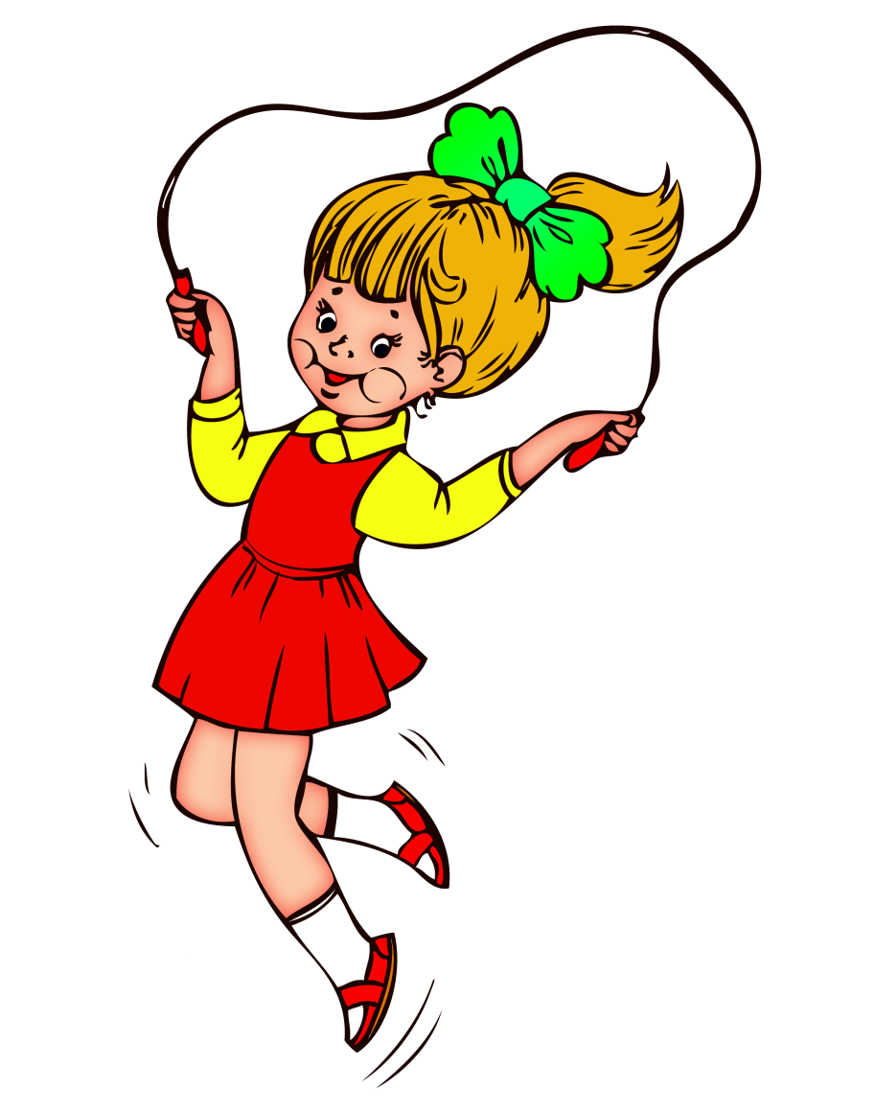

ПРАЗДНИК СКАКАЛКИ

г. Хабаровск 2021 г



Цель: Формирование у детей потребности в здоровом образе жизни.

Задачи:
- прививать любовь к физической культуре и спорту;
- содействовать формированию потребности в здоровом образе жизни в школе;
- учить детей и родителей активному отдыху;
- способствовать формированию и развитию ответственной личной позиции за свое здоровье и свою фигуру;
- сделать более интересной общественную жизнь школы;
- способствовать популяризации скакалки как наиболее простого и доступного гимнастического снаряда.

План проведения:

1.Вступительное слово.
2.Показательное выступление гимнастки со скакалкой
3.Этапы конкурса
4. Подведение итога. Награждение победителей.

Первый этап. Конкурс «Супер-пупер»
Учащиеся класса по желанию участвовали в личном первенстве школы по прыжкам через скакалку.
Каждое упражнение выполнялось 30 сек. При этом члены жюри подсчитывали количество прыжков.
Результаты и достижения представителей класса учитывались при подведении итогов праздника экспертной группой и жюри.

Второй этап. Скиппинг - командные прыжки через длинную скакалку.
Конкурс проводился по отдельному положению для 5-11-х классов. Участвовала команда класса - минимум шесть человек + один родитель или классный руководитель.
Жюри конкурса подвело итоги и определило победителей. Результат учитывался при подведении итогов праздника.

Третий этап. Дабл-датч (прыжки через две длинные скакалки). Участвуют команды 5-11 классы. От класса по 2 участника. Время на выполнение 1 минута.

Четвертый этап. Парные прыжки.
Прыжки через скакалку парами двумя способами: лицом и боком друг к другу.

Пятый этап. Оригинальный скиппинг.
Каждая команда может получить дополнительные баллы за выполнение упражнений со скакалкой включающие в себя оригинальные или сложные элементы ( до 1 минуты).

Подведение итогов и награждение победителей и призеров.
Награждение за первый этап в каждом упражнении.
Награждение за групповой скиппинг, дабл-датч и оригинальный скиппинг.
Общекомандное награждение.
Награждении победителей в номинации «Самый прыгучий класс», «Самый активный класс» среди 2- 4-х классов и 5-11-х классов, «Самый классный прыгун».

Описание этапов.

Первый этап. Конкурс «Супер-пупер»

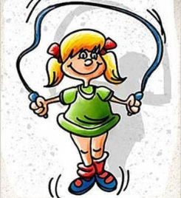
Учащиеся класса по желанию участвовали в личном первенстве школы по прыжкам через скакалку. Минимальное количество участников от класса - один мальчик и одна девочка. Члены жюри - старшеклассники, которые не смогли участвовать в конкурсе, или их выступление в конкурсе проходило уже после выступления основных участников.
Упражнения:
- прыжки на двух ногах (скакалка вперед);
- прыжки с отталкивание от пола попеременно правой и левой ногой;
- прыжки «восьмеркой» (скакалка вперед);
- прыжки с двойным вращением скакалки (во время прыжка провернуть скакалку два раза под ногами, в этом упражнении можно останавливаться и продолжать упражнение).
Каждое упражнение выполняется 30 сек. При этом идет подсчет количества прыжков. Результат записывался в протокол. В конце соревнования жюри свело результат в общую таблицу и выпустило информационный листок по итогам соревнования.
Результаты и достижения представителей класса учитывались при подведении итогов праздника экспертной группой и жюри.

Второй этап. Групповой скиппинг.
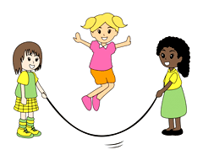
Командные прыжки через длинную скакалку. На этом этапе участвует 6 человек от каждой команды. Каждой команде дается две попытки, каждая попытка по 1 минуте. Учитывается общее количество командных прыжков за две попытки.

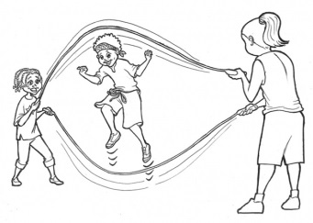
Третий этап. Дабл-датч.

Прыжки через две скакалки. На этом этапе участие принимаю 2 человека от каждой команды. Время выполнения 1 минута.

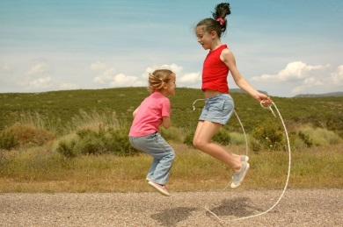
Четвертый этап. Парный скиппинг.

Прыжки через скакалку парами за 30 секунд. На этом этапе принимают участие по два человека от команды.
Прыгают двумя способами:
- Лицом друг к другу
- Боком друг к другу.

Пятый этап. Оригинальный скиппинг.

Конкурс проводился по отдельному положению, которое получили классы за две недели до конкурса. Необходимо было составить музыкально-спортивную композицию, в которой главный снаряд - длинная веревка, через которую прыгают участники команды в одиночку, парами, тройками и т.д., выполняя при этом прыжки разной сложности. Сложность оговаривалась заранее. Учитывалось использование других снарядов, вся композиция в целом, количество сделанных ошибок. Участвовала команда класса - минимум шесть человек + один родитель или классный руководитель.
Жюри конкурса подвело итоги и определило победителей. Результат учитывался при подведении итогов праздника.

ПРОТОКОЛ ПРАЗДНИКА СКАКАЛКИ

КЛАСС | СУПЕР-ПУПЕР |  |  |  | ПРЫЖКИ В ПАРАХ |  | ГРУППОВОЙ СКИППИНГ | ДАБЛ-ДАЧ | ОРИГИНАЛЬ  НЫЙ  СКИПИНГ | Общее  кол-во прыжков | МЕСТО
КЛАСС | Прыжки на двух ногах | Поочередные прыжки левой-правой | Прыжки «восьмеркой» | Прыжки с двойным вращением | Лицом друг к другу | Боком друг к другу

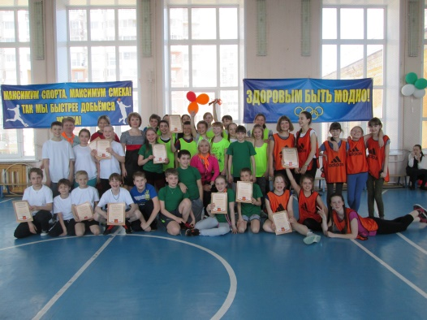
ФОТОГРАФИИ С ПРАЗДНИКА.
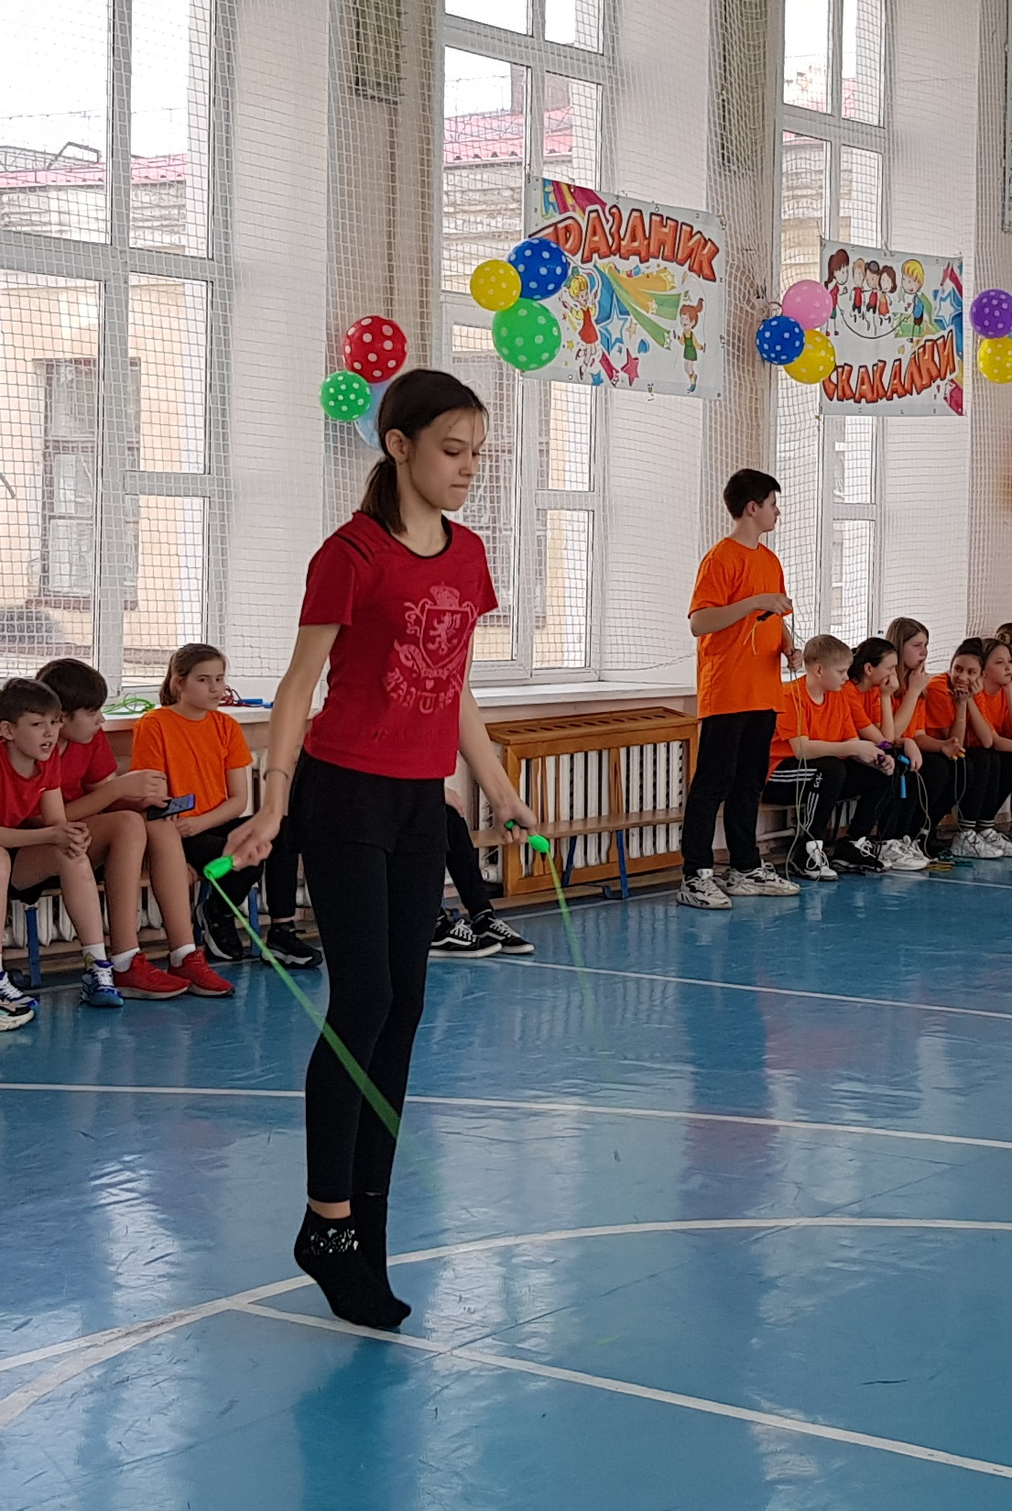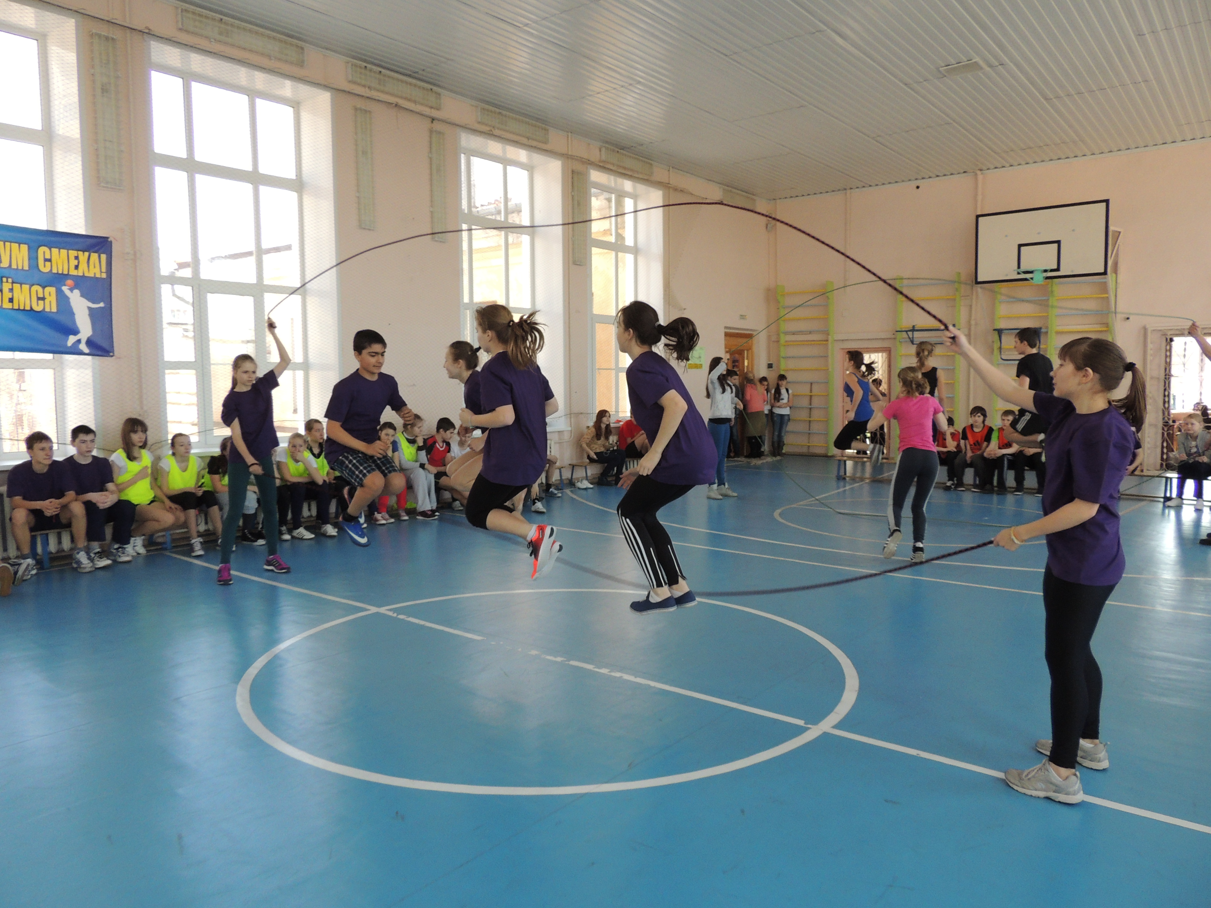

Муниципальное бюджетное общеобразовательное учреждение
Средняя Общеобразовательная школа № 43
г. Хабаровска



Сценарий
спортивно-туристической игры
«Школа выживания»
для 2-5 классов

г. Хабаровск 2018 г

ЦЕЛЬ ИГРЫ: Развивать интерес у подростков к дальнейшему процессу самопознания и самосовершенствования.
ЗАДАЧИ ИГРЫ:
- Способствовать освоению простейшими туристическими умениями и навыками
- Выявить уровень готовности учащихся преодолению
различных экстремальных условий.
- Развивать лидерские способности у подростков.
- Привлечения к туризму как одной из наиболее эффективных и доступных форм оздоровления и организации досуга населения средствами спортивного туризма.
- Совершенствовать двигательные способности детей, направленную на укрепления здоровья, развивать выносливость организма.

ФОРМА ИГРЫ: Подвижная командная игра - состязание на местности.
УЧАСТНИКИ ИГРЫ: Команда 10-15 человек от класса.
ПРАВИЛА ИГРЫ: - старт объявляется по месту прибытия с интервалом 10
мин. для каждой следующей команды;
- каждая команда движется по маршруту, указанному в
маршрутном листе;
- переход от станции к станции осуществляется
командой пешим ходом;
- по маршруту ведет капитан или старший в группе.
- время выполнения задания на станции до 5 мин.;
- за правильное выполнения задания игроки получают
определенное кол-во баллов;
- в конце игры, баллы суммируются в общий зачет, и
определяется класс - победитель.
ХОД ИГРЫ.
Построение, ознакомление с программой игры.
Место стоянки каждого класса, выдача маршрутных листов.
Конкурсы:
1.Спортивная станция (эстафеты):
-прыжки в мешках;
- бег с мячом между ног;
- переправа с обручем;
- бег в парах, взявшись за руки;
- бег через скакалку;
- бег с ведением мяча;
- прыжки на одной ноге;
- приставные шаги в паре спиной друг к другу или лицом
друг к другу, положив руки на плечи партнеру;
- бег с подбиванием воздушных шариков;
- прокатывание мяча под ногами;
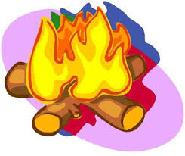
2. Костровая станция.
Команда за наименьшее количество времени должна разжечь костёр и назвать какой способ костра был применён (колодец, шалаш, и. т.д.). Далее отметив маршрутный лист у судьи на станции, команда отправляется на следующую станцию.
3.Переправа. «Параллельные веревки» Длина препятствия 8-10м. участники команд проходят препятствие, держась руками за верхнюю веревку, передвигаясь скользящим шагом по нижней. Второе препятствие бревно через глубокий ров. Если участник не дошел до конца переправы сорвавшись с нее, команда получает штрафной балл.
4.Составь пословицу
Из частей потерявших друг друга составить пословицу. Для этого, каждому началу пословицы из левого столбика, подобрать окончание из правого столбика.
5.Медицинская станция.
Каждой команде нужно будет оказать первую медицинскую помощь при порезе или переломе и ответить на медицинскую викторину. Команда получает вопросы с вариантами ответов, нужно отметить правильный ответ.
6. Стрелковая станция
Вся команда по очереди выполняет по 2 броска в мишень дартца. У чьей команды будет наибольшее кол-во очков выбито, та команда и выигрывает.
7. Шифровочная станция(ребусы). Команда должна за 3 минуты разгадать, как можно больше ребусов.
8. Силовая станция. Девочки выполняют поднимание туловища за 30 секунд а мальчики - сгибание и разгибание рук в упоре лежа. Все результаты суммируются
9. Слова из слова. Из одного слова составить как можно больше слов (имя существительное, в ед. числе)
10. Кто быстрее соберет?
Прибыв на станцию, команде дается разрезанный рисунок. Его нужно собрать за наименьшее количество времени.
11. Песенная станция. Команда должна спеть детскую или туристическую песню(один куплет и припев)
12. Конкурс блюд.
Пока команда идет по маршруту, остальные члены класса готовят в бивуаке конкурсное блюдо.
13. Экология бивуака.
Перед отъездом в город проверяется чистота места, где находился класс.

Построение, награждение команд, отход к месту отъезда.

МАРШРУТНЫЙ ЛИСТ ________КЛАССА
 | НАЗВАНИЕ  СТАНЦИИ | БАЛЛЫ | ШТРАФЫ | ИТОГ | ПОДПИСЬ
1 | Спортивная  (силовая)
2 | Костровая
3 | Пословицы
4 | Медицинская
5 | Переправа
6 | Стрелковая
7 | Топографическая
8 | Музыкальное блюдо

МАРШРУТНЫЙ ЛИСТ___________класса
 | НАЗВАНИЕ  СТАНЦИИ | БАЛЛЫ | ШТРАФЫ | ИТОГ | ПОДПИСЬ
1 | СПОРТИВНАЯ
2 | КОСТРОВАЯ
3 | ШИФРОВКА
4 | РЕБУСЫ
5 | МЕДИЦИНСКАЯ
6 | ПЕРЕПРАВА
7 | СТРЕЛКОВАЯ
9 | КОНКУРС БЛЮД с туристической песней

